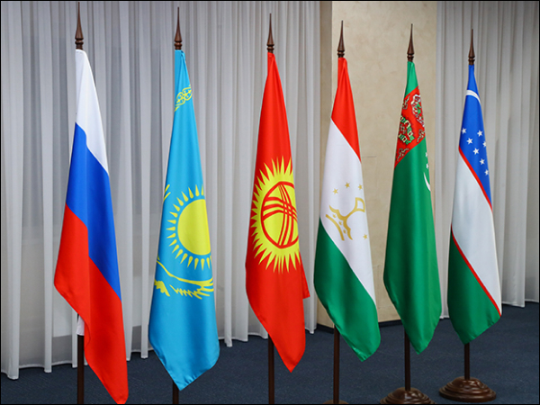
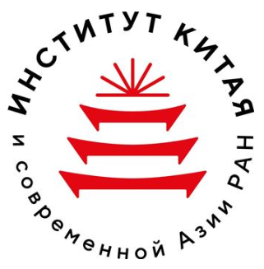
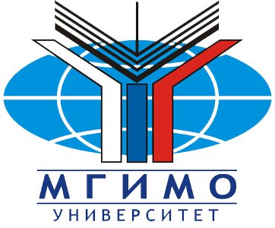

Международная конференция
«Центральная Азия и Россия: сотрудничество в условиях глобальной турбулентности»

Центр центральноазиатских исследований Института Китая и современной Азии РАН совместно с Центром евроазиатских исследований МГИМО МИД России приглашает Вас принять участие в Международной научной конференции «Центральная Азия и Россия: сотрудничество в условиях глобальной турбулентности», которая будет проводиться 27-28 июня 2024 года по адресу: г. Москва, пр-т Вернадского, 76, МГИМО МИД России.
Экономическое сотрудничество и развитие остается приоритетом как государств Центральной Азии, так и России. При этом рост конфликтного потенциала в евразийском пространстве создает значительные политические риски для развития региона. Целью конференции является обсуждение перспектив наращивания сотрудничества в Центрально-Азиатском регионе, участия России в региональном развитии и купирования вызовов, связанных с геополитической турбулентностью.

27 июня (четверг):

Регистрация и приветственный кофе
10.30-11.00

Открытие конференции и пленарная сессия:
«Россия и Центральная Азия в условиях мировой трансформации: суверенитет и развитие на базе общей истории»
11:00-13:30
Аудитория 423 (новый корпус МГИМО)

Модераторы: Торкунов А.В., академик РАН, ректор МГИМО МИД России
Бабаев К.В., директор Института Китая и современной Азии
РАН (ИКСА РАН)

Приветственные слова:
Выступление Чрезвычайного и Полномочного Посла Республики Казахстан в России Абаева Д.А.
Выступление Чрезвычайного и Полномочного Посла Республики Узбекистан в России Асадова Б.З.
Выступление Чрезвычайного и Полномочного Посла Туркменистана в России Айдогдыева Э.М.
Выступление Временного Поверенного в делах Кыргызской Республики в Российской Федерации Омуркуловой А.М.
Выступление начальника отдела Третьего департамента СНГ МИД России Тимофеева А.Г.
Докладчики:
Акаев А.А., Президент Кыргызской Республики (1991-2005)
Бордачев Т.В., научный руководитель Центра комплексных европейских и международных исследований Национального исследовательского университета «Высшая школа экономики»
Сафранчук И.А., директор Центра евроазиатских исследований ИМИ МГИМО МИД России
Лукьянов Ф.А., Председатель Президиума Совета по внешней и оборонной политике
Шириев Ш.А., директор Центра стратегических исследований Института международных отношений МИД Туркменистана (онлайн)
Блохин А.В., Чрезвычайный и Полномочный Посол Российской Федерации в Туркменистане (2011-2023)
Новиков Д.П., руководитель Центра центральноазиатских исследований ИКСА РАН

13.30-14:30
Обед
14:30-17:00 Работа сессий конференции

Сессия 1
Аудитория 423 (новый корпус МГИМО)
Рекомендуемое выступления – 15 минут
«Модернизационная повестка для стран Центральной Азии: экономическая кооперация и технологическое развитие в условиях растущих политических рисков»
Модератор: Князев А.А., ведущий научный сотрудник Центра евроазиатских исследований ИМИ МГИМО МИД России
Докладчики:
Давыдов А.А., старший научный сотрудник ИМЭМО РАН
Мамахатов Т.М., ведущий научный сотрудник ИКСА РАН
Данков А.Г., доцент Томского государственного университета, научный сотрудник ИМИ МГИМО МИД России (онлайн)
Столетов О.В., доцент МГУ им. М.В. Ломоносова
Чмырева В.А., старший научный сотрудник Института экономики РАН

Сессия 2
Аудитория 442 (новый корпус МГИМО)
Рекомендуемое выступления – 15 минут
«Россия – Центральная Азия: вопросы кооперации в области развития ТЭК»
Модератор: Халова Г.О., главный научный сотрудник Центра центральноазиатских исследований ИКСА РАН
Докладчики:
Конопляник А.А., советник генерального директора ООО «Газпромэкспорт» (онлайн)
Еникеев Ш.М., профессор Национального исследовательского университета «Высшая школа экономики», ведущий научный сотрудник Центра центральноазиатских исследований ИКСА РАН
Филькевич И.А., профессор РУДН, главный научный сотрудник АНО «Научно-исследовательский институт экономических стратегий»
Иллерицкий Н.А., ведущий научный сотрудник Центра центральноазиатских исследований ИКСА РАН
Томберг И.Р., главный научный сотрудник Центра социально-экономических исследований Китая ИКСА РАН (онлайн)
Смирнов Е.Н., заведующий кафедрой мировой экономики и международных экономических отношений Государственного университета управления

Сессия 3
Аудитория 443 (новый корпус МГИМО)
Рекомендуемое выступления – 15 минут
«Гуманитарное сотрудничество в Центральной Азии: роль и значение образования, науки и культуры, а также осмысление новейшей истории в развитии регионального взаимодействия»
Модератор: Перминова А.А., научный сотрудник Центра центральноазиатских исследований ИКСА РАН, преподаватель Национального исследовательского университета «Высшая школа экономики»
Докладчики:
Быков А.И., заместитель начальника Международного управления Совета Федерации Федерального Собрания Российской Федерации
Гегелашвили Н.А., ведущий научный сотрудник ИСК РАН
Момошева Н.К., доцент, заместитель директора по научной работе Института Истории и регионоведения КНУ им. Ж. Баласагына
Погорельская А.М., доцент кафедры мировой политики факультета исторических и политических наук Национального исследовательского Томского государственного университета (онлайн)
Радько С.Г., профессор, заведующий кафедрой экономики и менеджмента РГУ им. А.Н. Косыгина
Сапрынская Д.В., научный сотрудник Института стран Азии и Африки МГУ имени М. В. Ломоносова, аналитик Фонда Горчакова (онлайн)
Шерстюков С.А., старший научный сотрудник Центра центральноазиатских исследований ИКСА РАН (онлайн)

17:00-17:15
Подведение итогов первого дня

17:15-18:30
Ужин

28 июня (пятница):
10:00-13:00
Аудитория 442 (новый корпус МГИМО)

«Афганистан – сегодняшние реалии, вызовы, возможности и перспективы сотрудничества с соседями»
Модератор: Конаровский М.А., ведущий научный сотрудник Института международных исследований МГИМО МИД России
Докладчики:
Валиев С.О., директор Информационно-аналитического центра международных отношений (ИАЦМО) при МИД Узбекистана
Князев А.А., ведущий научный сотрудник Центра евроазиатских исследований ИМИ МГИМО МИД России
Неъматов А.И., Первый заместитель директора Института стратегических и межрегиональных исследований при Президенте Республики Узбекистан
Христофоров В.С., член-корреспондент РАН, руководитель Центра «Россия в международных отношениях» Института российской истории РАН
Акимбеков С.М., директор Института азиатских исследований (Республика Казахстан)
Шашок Л.А., научный сотрудник Центра центральноазиатских исследований ИКСА РАН
Сугралинов М.М., старший научный сотрудник Института востоковедения им. Р.Б. Сулейменова при Министерстве образования и науки Республики Казахстан (онлайн)
Шириев Ш.А., директор Центра стратегических исследований Института международных отношений МИД Туркменистана (онлайн)
Мачитидзе Г.Г., старший научный сотрудник Института международных исследований МГИМО МИД России
Нессар Омар, старший научный сотрудник ИВ РАН
Бреславцева А.А., младший научный сотрудник Центра североамериканских исследований ИМЭМО РАН

10:00-14:00
Работа молодежной сессии
Аудитория 443 (новый корпус МГИМО)
Рекомендуемое выступления – 7 минут
«Россия и Центральная Азия: будущее отношений и возможности совместного развития: взгляд нового поколения»
Модераторы:
Сафранчук И.А., директор Центра евроазиатских исследований Института международных исследований МГИМО МИД России
Халова Г.О., главный научный сотрудник Центра центральноазиатских исследований ИКСА РАН
Рахимов К.Х., старший научный сотрудник Центра центральноазиатских исследований ИКСА РАН, старший преподаватель кафедры теории и истории международных отношений РУДН им.П.Лумумбы
Новиков Д.П., руководитель Центра центральноазиатских исследований ИКСА РАН
Докладчики:
- Давыдов С.А., аспирант кафедры востоковедения МГИМО МИД России (онлайн)
- Дроговоз А.И., заместитель директора Института международного образования Российского государственного университета им. А.Н. Косыгина, аспирант Факультет глобальных процессов МГУ им. М.В. Ломоносова
- Зиеев Ш.Э., докторант Института перспективных международных исследований при УМЭД (Республика Узбекистан) (онлайн)
- Исаева Е.А., аналитик, РГУ нефти и газа (НИУ) им. И.М. Губкина (онлайн)
- Исламов Д.Р., соискатель кафедры международных отношений, мировой политики и дипломатии Института международных отношений КФУ (онлайн)
- Кадыров С.С., старший лаборант-исследователь Центра центральноазиатских исследований ИКСА РАН
- Казаков К.А., аспирант Кафедры теории и истории международных отношений РУДН
- Кожемяков С.А., аспирант Института экологии РУДН, председатель Совета молодых ученых Института экологии РУДН
- Козлова Е.А, старший лаборант-исследователь Центра центральноазиатских исследований ИКСА РАН
- Мендагазиев А.Е., аспирант факультета мировой политики МГУ им. М.В. Ломоносова
- Набиев Х.Х, стажер-исследователь Центра евроазиатских исследований ИМИ МГИМО МИД РФ
- Николаев Н.А., м.н.с. Центра азиатско-тихоокеанских исследований ИМЭМО РАН (онлайн)
- Тачмурадов С.Б., преподаватель, РГУ им. А.Н. Косыгина
- Тураянова Л.Т., младший научный сотрудник Центра Индоокеанского региона ИМЭМО РАН (онлайн)
- Халов О.М., ассистент, РЭУ им. Г.В. Плеханова
- Цю Вэй Хай, аспирант СЗИУ РАНХиГС, факультет международных отношений и политических исследований (онлайн)
- Чжэн И, аспирант Института социально-гуманитарного образования МПГУ (онлайн)
- Шегирбаев О.А., аспирант третьего курса РАНХиГС (онлайн)

14:00-14:15
Подведение итогов конференции

14:15-15:00
Обед

